
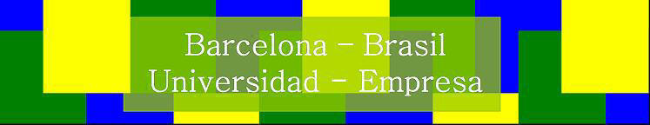

Programa de Visitas Foro Medamerica
Las visitas estarán organizadas con bus para los desplazamientos entre los hoteles y los parques científicos y tecnológicos. Su organización está a cargo del Sr. Carlos Olsen colsen@chicagobooth.edu de Global Business Consulting.

Solicitamos la confirmación de los nombres de las personas que estarán participando del las visitas durante el día 27 y 28/4 con Pablo Sarricolea psarricolea@gmail.com

Día: | 27/4

Salida: 08:30 Residencia Torre Girona
Dirección: Passeig dels Tillers, 19
08034 Barcelona
09:00 Hotel Petit Palace BCN
Dirección : Roger de Llúria, 21
08010 Barcelona
_______________________________________________________________________

Visita: 10:00 Parc Tecnològic del Vallès
www.ptv.es
Contacto: Sr. Xavier Garriga
Dirección: Centre d'Empreses de Noves Tecnologies
08290 Cerdanyola del Vallès
_______________________________________________________________________
Visita: 12:00 ESADE Creapolis
www.esadecreapolis.com
Contacto: Sr. Edgar Jordà
Dirección: Avenida Torre Blanca, 57
08173 Sant Cugat del Vallès
_______________________________________________________________________

Almuerzo: 14:00
_______________________________________________________________________

Visita 16:00 22@Barcelona
www.bcn.cat/22@bcn
Contacto: Sra. Elena del Rey
Dirección: Marie Curie, 8-14
08042 Barcelona

Día: | 28/4

Salida: 08:30 Residencia Torre Girona
Dirección: Passeig dels Tillers, 19
08034 Barcelona
09:00 Hotel Petit Palace BCN
Dirección : Roger de Llúria, 21
08010 Barcelona
_______________________________________________________________________

Visita: 09:30 Parc de Recerca Biomèdica de Barcelona (PRBB)
www.prbb.org
Contacto: Dr. Reimund Fickert
Dirección: Dr. Aiguader, 88
08003 Barcelona

